2025年 M5 脳神経内科臨床実習

第2週目
症 例 報 告 書

実習病院：（実習先をチェックしてください）
☐公立陶生病院 ☐豊川市民病院
☐東部医療センター ☐西部医療センター
☐名古屋市総合リハビリテーションセンター
☐大同病院 ☐大学病院

実習期間：2025年 月 日から 月 日まで

グループ 学生番号 氏名：
脳神経内科 学外実習病院の基本情報

公立陶生病院脳神経内科 院長：福岡宗良，学外実習指導責任者：脳神経内科主任部長 湯浅浩之
- 瀬戸・尾張旭・長久手の中核病院．脳血管障害から各種変性疾患、機能性疾患まで神経疾患全般を幅広く診療．もの忘れ外来、睡眠外来、頭痛外来も開設している．
- 指導医とともに病棟，外来，検査を見学，可能な医療行為を経験する．
第2週月〜木、午前外来など、午後病棟・検査など
- 初日の集合場所：8時半 東棟4階研修管理室

東部医療センター脳神経内科 院長：大手信之，学外実習指導責任者：脳神経内科部長 山田健太郎
- 名古屋市立病院の中核．救命救急センター・感染症指定病院である急性期病院．
脳血管障害急性期治療を主体に、変性疾患など神経疾患を幅広く診療．
- 指導医とともに病棟，外来，検査を見学，可能な医療行為を経験する．
第2週月〜木、午前外来など、午後病棟・検査など
- 初日の集合場所：8時45分 救急外来棟4階 管理課事務室前

豊川市民病院脳神経内科 院長：佐野仁，学外実習指導責任者：脳神経内科部長 高田幸児
- 東三河の中核病院の一つ．脳血管障害から各種変性疾患まで神経疾患全般を幅広く診療．
認知症疾患の診断・治療にも力を入れている．
- 指導医とともに病棟，外来，検査を見学，可能な医療行為を経験する．
第2週月〜木、午前外来など、午後病棟・救急・検査など
- 初日の集合場所：9時 3階キャリア支援センター事務室

名古屋市総合リハビリテーションセンター付属病院脳神経内科
院長：日比野敬明，学外実習指導責任者：脳神経内科部長 稲垣亜紀
- 脳血管障害，認知症疾患，神経変性疾患、高次脳機能障害のリハビリと研究を行なっている．
- 指導医とともに病棟，外来，検査を見学，神経疾患のリハビリテーションを中心に実習する．
第2週月〜木、午前外来・リハビリテーションなど、午後病棟・リハビリテーションなど
- 初日の集合場所：9時 4階医局

西部医療センター脳神経内科 院長：大原弘隆，学外実習指導責任者：脳神経内科部長 大喜多賢治
- 名古屋市立病院の中核、脳血管障害や変性疾患など幅広い神経疾患を扱う．
- 指導医とともに病棟，外来，検査を見学，可能な医療行為を経験する．
第2週月〜木、午前外来など、午後病棟・救急・検査など
- 初日の集合場所：8時30～45分の間に病院2階事務室

大同病院 脳神経内科 院長：野々垣浩二，学外実習指導責任者：脳神経内科部長 匂坂尚史
- 名古屋市南部地域で急性期医療を担う。脳血管障害や変性疾患など幅広い神経疾患を扱う。
- 指導医とともに病棟，外来，検査を見学，可能な医療行為を経験する．
第2週月〜木、午前外来・病棟など、午後病棟・救急・検査など
- 初日の集合場所：8時10分に大同病院B棟2階卒後研修支援センター
（同じ敷地内にある、5階建てのだいどうクリニックと別になります）
事前に実習マニュアルを確認； https://resident.daidohp.or.jp/clerkship/
症例報告
患者名（イニシャル）： 性別 年齢 歳
主 訴：
既往歴：
社会歴：
家族歴：
現病歴：
一般身体所見：
身長： cm 体重： kg
血圧： ／ mmHg 脈拍： 拍／分
結膜： 頸部リンパ節：
頸部血管雑音： 甲状腺：
呼吸音： 心音：
腹部： 浮腫：
神経学的所見：
１. 意識
２. 高次脳機能
空間無視，記憶障害，失語，失行，失認，失算などの有無：

３. 脳神経（主に異常所見を記載）

４. 運動系 （［ ］内は選択）
筋トーヌス［正常、亢進（痙縮、筋強剛）、低下］
亢進時はその部位 ［頸部、右上肢、左上肢、右下肢、左下肢］
筋萎縮 ［有 無］ 不随意運動（振戦、アステリキシスなど） ［有 無］
Barré徴候(上肢)： Barré徴候(下肢)： 下肢Mingazzini徴候：

徒手筋力試験（MMT、0〜5の6段階評価）
 | 三角筋 | 上腕二頭筋 | 上腕三頭筋 | 手根伸筋群 | 手根屈筋群 | 母指/小指対立筋
右
左
 | 腸腰筋 | 大腿四頭筋 | 大腿屈筋群 | 前脛骨筋 | 下腿三頭筋
右
左

５. 腱反射（−：消失 〜 3+：著明に亢進の5段階評価、病的反射は+/-の評価）
 | 下顎 | 上腕二頭筋 | 橈骨 | 上腕三頭筋 | 膝蓋腱 | アキレス腱
右
左
 | Hoffmann | Trömner | Babinski | Chaddok
右
左

６. 協調運動
鼻指鼻試験 回内回外試験 踵膝試験

７. 感覚系 （障害領域を図示）
触覚 冷痛覚
振動覚 足趾位置覚
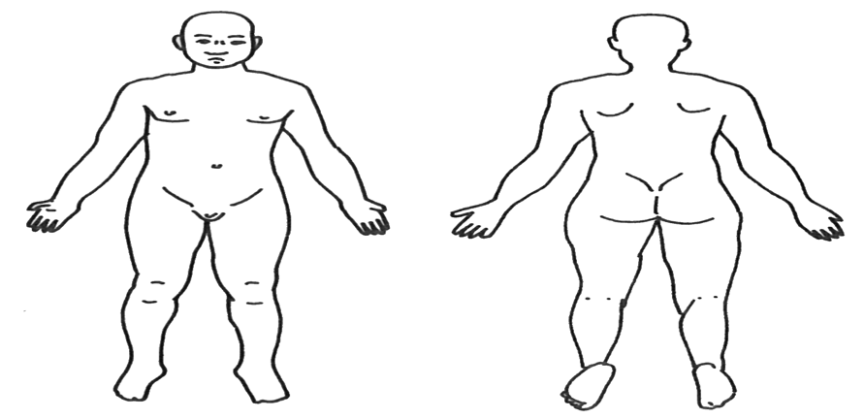
８. 起立・歩行
Romberg徴候 片足立ち
つぎ足歩行 通常歩行

９. その他（髄膜刺激徴候、自律神経症候など）

10. 臨床経過のまとめ
診察所見のまとめと予測される障害部位

鑑別疾患：病歴と上記項目10を踏まえ、可能性の高い疾患から順に8つ以上挙げる

① | ②
③ | ④
⑤ | ⑥
⑦ | ⑧

鑑別に必要な検査・画像と結果，今後必要な検査などについて考察
画像や病理のスケッチなど
最終診断
入院後の経過、治療、現在の状況など
参考文献

＊＊＊＊＊＊＊＊＊＊＊＊＊＊＊＊＊＊＊＊＊＊＊＊＊＊＊＊＊＊＊＊＊＊＊＊＊＊＊＊
・担当患者以外で、興味深かった入院症例と学んだ内容
患者の年・性 | 診断 | 学んだ内容

・外来（救急含む）見学で興味深かった症例と学んだ内容
患者の年・性 | 診断 | 学んだ内容
このレポートフォームは右記のURLからダウンロードできます．http://ncu-shinkeinaika.jp/
形式のずれや多少の変更は問題ありません。図や表の部分は手書きで構いません。

アンケートにお答え下さい
A）脳神経内科の臨床実習全体を通しての感想

B）（学外実習を行なった人のみ）実習病院の感想、要望など

C）脳神経内科への要望、その他

